แบบฝึกชุดที่ ๔ การอ่าน การเขียนบทร้อยกรอง (ร้อยเรียงเสียงสัมผัส)
ชั้นประถมศึกษาปีที่ ๖

คำสัมผัสมี ๒ ชนิดคือ สัมผัสสระ กับ สัมผัสพยัญชนะ

สัมผัสสระ เช่น ตา - มา บ้าน - กาล

ตัวอย่าง : ยายกับตามาบ้านกาลเย็นค่ำ
สัมผัสพยัญชนะ เช่นดวง-ดั่ง-แดงจันทร์ - เจ้า เปล่ง - ปลั่ง
ตัวอย่าง : ดวงจันทร์เจ้าเปล่งปลั่งดั่งพลอยแดง

ตอนที่ ๑

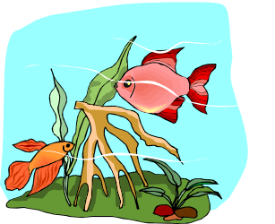
ให้หนูหาคำสัมผัสสระกับคำที่กำหนดให้
ปลา
……..…..…
……...……….
……..........

นก
.........
….……..
.........
….……
........
……….
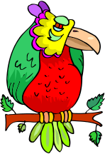

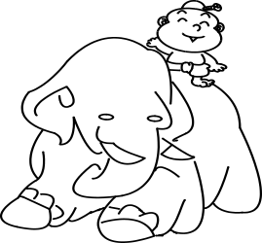
……………….
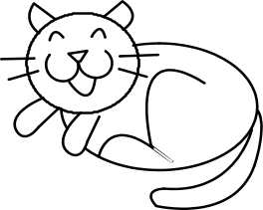
แมว
………………
…………..........

ช้าง
..........................
..........................
...............................
แบบฝึกชุดที่ ๔ การอ่าน การเขียนบทร้อยกรอง (ร้อยเรียงเสียงสัมผัส)
ชั้นประถมศึกษาปีที่ ๖
รู้จักคำสัมผัส
ตอนที่ ๒

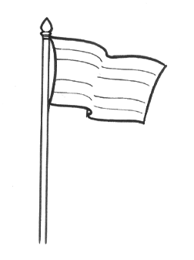
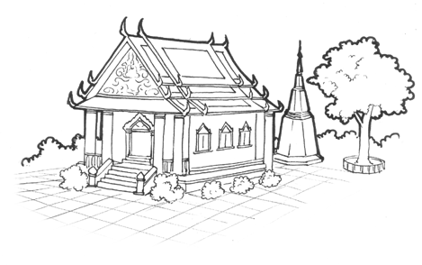
ให้นักเรียนหา คำสัมผัสพยัญชนะ กับคำที่กำหนดให้และเขียนคำลงในช่องว่าง (.........….)
ตัวอย่าง : ดวงเดือนก็เคลื่อนคล้อย น้ำค้างย้อยพร้อยพราวพรรณ
สัมผัสพยัญชนะ เช่น ดวง – เดือน เคลื่อน – คล้อย พร้อย – พราว – พรรณ

ชาติไทยนั้นมีเสรีสามัคคี
สัมผัสพยัญชนะ
มากมีวัฒนธรรม
ทุกอย่างล้วนสวยงามล้ำ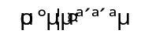ชาติไทยนั้นมีเสรีสามัคคี
บ้านอารามวังวัดวา
………………………….
สัมผัสพยัญชนะ
………………………….
พร้อมทั้งระบายสีรูปภาพ
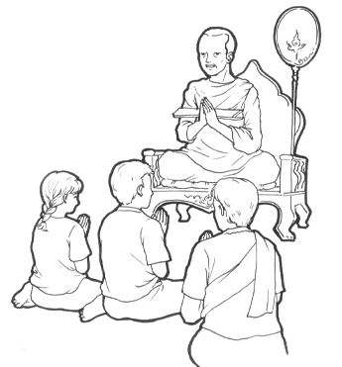
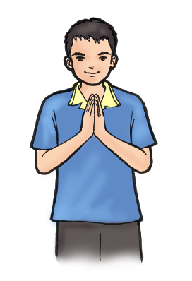
ชาติไทยรักสามัคคีมัคคี
มากมีในความเมตตา
สัมผัสพยัญชนะ
………………………….
รักศาสน์รักชาติทุกครา อีกราชาดุจดังเดียวกัน

สัมผัสพยัญชนะ
………………………….
ชื่อ....................................................................................เลขที่..........................ชั้น...........
แบบฝึกชุดที่ ๔ การอ่าน การเขียนบทร้อยกรอง ( วางจัดคำคล้องจอง)
ชั้นประถมศึกษาปีที่ ๖

ตอนที่ ๓

คำคล้องจอง มี ๒ ชนิด คือ
๑.คำคล้องจองภายในวรรค เช่น นก – ผก ผิน – บิน
ตัวอย่าง อยากเป็นนกผกผินบินเวหา
๒.คำคล้องจองระหว่างวรรค เช่น หา – ปลา ใส – ไป ไป – ไก่
ตัวอย่าง : อยากเป็นนกผกผินบินเวหา อยากเป็นปลาว่ายเล่นน้ำเย็นใส
อยากเป็นแมวไล่หนูลงรูไป อยากเป็นไก่ขันก้องร้องกังวาน

คำชี้แจง อ่านตัวอย่าง แล้วเขียนคำคล้องจอง ๒ พยางค์ กับคำที่กำหนดให้และมีความหมาย
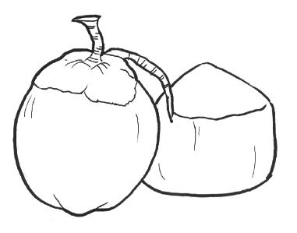
มะพร้าว
ขาวหอม
พร้อมดื่ม
ตัวอย่าง

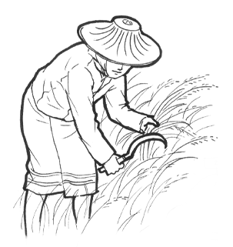

๒.
ชาวนา
...................
...................

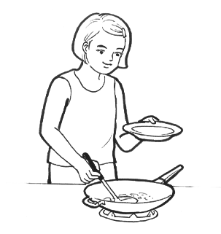

...................
...................
อาหาร
๓.

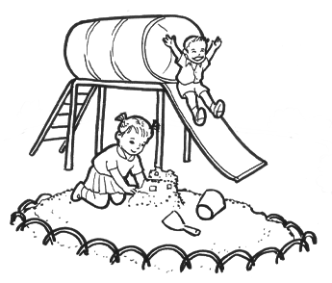

...................
...................
สนุก
๔.

ชื่อ.................................................................................................เลขที่..........ชั้น.............................
แบบฝึกชุดที่ ๔ การอ่าน การเขียนบทร้อยกรอง (วางจัดคำคล้องจอง)
ชั้นประถมศึกษาปีที่ ๖

ตอนที่ ๔

คำชี้แจง มีรูปภาพ ให้นักเรียนเขียนคำคล้องจอง ๔ คำ จำนวน ๔ วรรค ให้มีความหมาย
ต่อเนื่องกัน
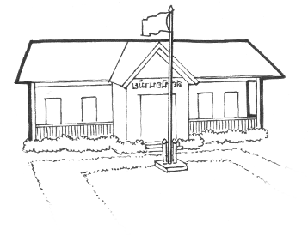
โรงพยาบาล
สถานรักษา
ให้ยาบำรุง
มุ่งให้ปลอดภัยปลอดภ
ตัวอย่าง

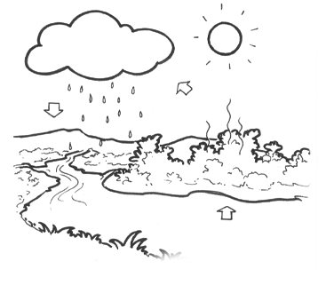
.........................
.........................
..........................
........................
๑.

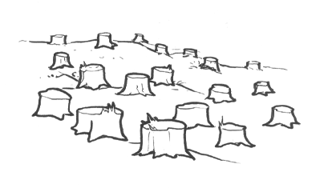
.........................
.........................
.........................
.........................
๒.

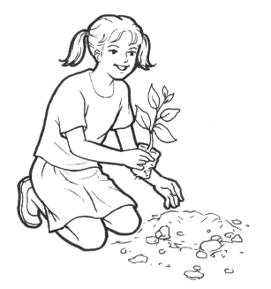
๓.
.........................
.........................
.........................
.........................

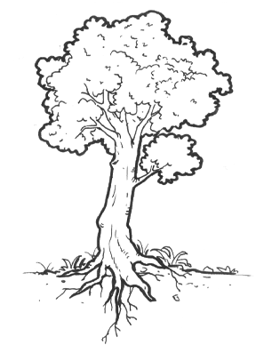
๔.
.........................
.........................
.........................
.........................

ชื่อ.................................................................................................เลขที่...............ชั้น.............................

แบบฝึกชุดที่ ๔ การอ่าน การเขียนบทร้อยกรอง (วางจัดคำคล้องจอง)
ชั้นประถมศึกษาปีที่ ๖

ตอนที่ ๕

คำชี้แจง มีรูปภาพสวยๆ และคำคล้องจอง ให้ ๒วรรค ขอให้หนูช่วยหาคำคล้องจอง ที่มี ๔คำ
ให้ สมบูรณ์
ตัวอย่าง

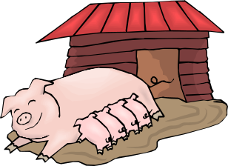
ลูกหมูน่ารัก นอนพักดูดนม
ดูช่างสุขสม น่าชมยินดี

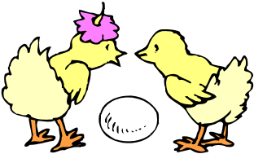
สมาชิกใหม่ ออกไข่มาแล้ว
............................ ...........................
๑.

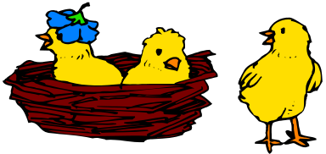
ลูกไก่ตัวน้อย มาคอยหาแม่
........................... ..............................
๒.

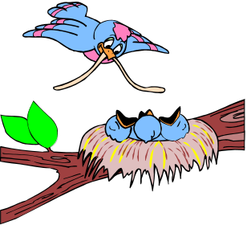

หาหนอนหาเหยื่อ มาเผื่อลูกน้อย
........................... .............................

๓.

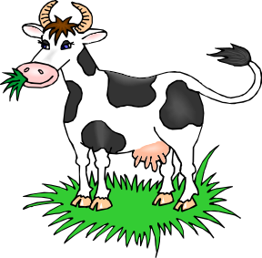
เจ้าวัวกินหญ้า โอชาเหลือหลาย

๔.

ชื่อ.................................................................................................เลขที่...............ชั้น.............................
แบบฝึกชุดที่ ๔ การอ่าน การเขียนบทร้อยกรอง ( ท่วงทำนองกลอนสี่)

ตอนที่ ๖

เรียนรู้ฉันทลักษณ์กลอนสี่
กลอนสี่มีลักษณะบังคับดังนี้
สลับ, สดับ รับ

บาทเอก O O O O O O O O
รอง ส่ง
บาทโท O O O O O O O O
สลับ,สดับ รับ บาทเอก O O O O O O O O
รอง ส่ง บาทโท O O O O O O O O

แผนภูมิ

๑. บทหนึ่งมี ๒ บาท บาทที่ ๑ เรียกว่าบาทเอกมี ๒ วรรค คือวรรคสลับ , สดับ
และวรรครับ บาทที่ ๒ เรียกว่าบาทโทมี ๔ วรรค คือวรรครอง และวรรคส่ง
แต่ละวรรคจะมีคำวรรคละ ๔ คำ รวมบทหนึ่งมี ๑๖ คำ
๒. สัมผัสมีดังนี้ดังนี้
คำสุดท้ายของวรรคสลับ สัมผัสกับคำที่ ๒ ของวรรครับ
คำสุดท้ายของวรรครับ สัมผัสกับคำสุดท้ายของวรรครอง
คำสุดท้ายของวรรครอง สัมผัสกับคำที่ ๒ ของวรรคส่ง
ถ้าจะแต่งบทต่อไป ต้องให้คำสุดท้ายของวรรคส่งของบทต้น สัมผัสกับคำสุดท้ายของวรรครับของบทต่อไปเสมอ ซึ่งถือเป็นสัมผัสระหว่างบท





ตัวอย่าง
รักเมืองไทย

คนไทยนี้ดี เป็นพี่เป็นน้อง
เมืองไทยเมืองทอง เป็นของคนไทย

คนไทยเข้มแข็ง ร่วมแรงร่วมใจ
รักชาติยิ่งใหญ่ ไทยสามัคคี

ธงไทยไตรรงค์ เป็นธงสาม สี
ทั้งสามสิ่งนี้ เป็นที่บูชา

สีแดง คือชาติ สีขาวศาสนา
น้ำเงินงามตา พระมหากษัตริย์ไทย
เรารักเพื่อนบ้าน ไม่รานรุกใคร
เมื่อยามมีภัย ร่วมใจป้องกัน
เรารักท้องถิ่น ทำกินแบ่งปัน
ถิ่นไทยเรานั้น ช่วยกันดูแล

นภาลัย สุวรรณธาดา

แบบฝึกชุดที่ ๔ การอ่าน การเขียนบทร้อยกรอง ( ท่วงทำนองกลอนสี่)
ชั้นประถมศึกษาปีที่ ๖
ตอนที่ ๗ เรียนรู้ฉันทลักษณ์

กลอนสี่ลักษณะบังคับ หนึ่งบทมี ๔ วรรค

วรรคละ ๔ คำ หนึ่งบทมี ๑๖ คำ

ให้นักเรียนเติมสัญลักษณ์ O แทนจำนวนคำในช่องว่างให้ถูกต้องตามฉันทลักษณ์ของ“ กลอนสี่ ”
แล้วโยงสัมผัสพร้อมทั้งระบายสีให้สวยงาม
กลอนสี่
O O O O O…………..
O O …….. ……………
………… ……………
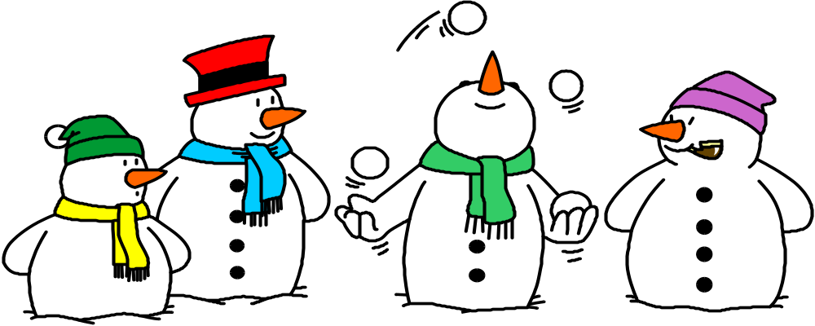
………… ……………

“ ถูกต้องแล้วค่ะ ดีมากคนเก่ง ”
ชื่อ.................................................................................................เลขที่..........ชั้น.............................

แบบฝึกชุดที่ ๔ การอ่าน การเขียนบทร้อยกรอง ( ท่วงทำนองกลอนสี่)

ตอนที่ ๘ รู้จักคำสัมผัส
ให้นักเรียนช่วยโยงสัมผัสสระ ระหว่างวรรค ของ กลอนสี่ ให้ถูกต้อง แล้วนำ
คำสัมผัสแต่ละคู่เขียนลงในรูป


ตัวอย่าง :
ปลาน้อยจอมซน ว่ายวนลำพัง

ซน- วน

พัง -จัง
อยากมีสีจัง ระบายให้ที

๑.

ผลไม้มากมาย หลากหลายสีสัน
………...
………...
ร่วมด้วยช่วยกัน สวยพลันงามตา

๒. กระต่ายอยู่ไหน วัวมองไม่เห็น
………...
………...
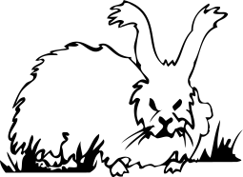
ระบายสีเน้น จะได้หาเจอ

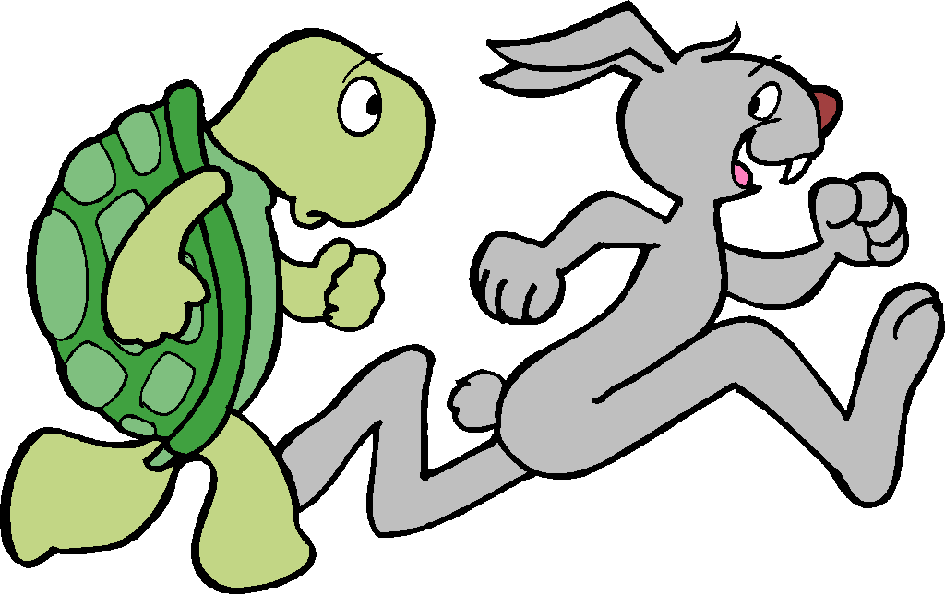

๓. กระต่ายวิ่งแข่ง แย่งกันเข้าเส้น
………..
………..
ใครชนะไม่เห็น เน้นสีให้ที

“ นักเรียนระบายสีสวยมากค่ะ”

ชื่อ.................................................................................................เลขที่..........ชั้น.............................
แบบฝึกชุดที่ ๔ การอ่าน การเขียนบทร้อยกรอง ( ท่วงทำนองกลอนสี่ )
ตอนที่ ๙ ร้อยรัดเรียบเรียง

คำชื้แจง ให้นักเรียนเรียงแถบคำประพันธ์ของ กลอนสี่ ที่เจ้าหนูน้อยถือมาให้ถูกต้อง
ด้วยแล้ววาดภาพตกแต่งต่อเติมได้ตามจินตนาการของหนู

ครอบครัวสุขสันต์ บ้านฉันสะอาด
ปัดกวาดทุกวัน ปัดกวาดทุกวัน
อนามัยดี ครอบครัวสุขสันต์
บ้านฉันสะอาด อนามัยดี

๑.
แสนสุดสุขสันต์ ..............................
สังคมคนไทย ..........................................
………………………..
รักใคร่แบ่งปัน
………………………..
สัมพันธ์เปรมปรีด์

“ น้อง ๆ เก่งมากครับ”

แบบฝึกชุดที่ ๔ การอ่าน การเขียนบทร้อยกรอง ( ท่วงทำนองกลอนสี่)

ตอนที่ ๑๐ รอบรู้บทร้อยกรอง

คำชื้แจง ให้นักเรียนแต่ง กลอนสี่ จำนวน ๑ บท ให้ถูกต้องตามฉันทลักษณ์ โดยหนูช่วยวาดดอกบัว
เพิ่มลงในสระหรือต่อเติม เป็นเป็นสระบัวแสนสวยให้ด้วย
ตัวอย่าง :
ทานตะวัน
กลีบดอกเหลืองงาม เมื่อยามต้องแสง
ตะวันร้อนแรง ล้อทานตะวัน


๑.
..............................
.............................. ............................…….
.......................................... ............................…….


“โอ้โฮ !! เก่งจังคุณหนู ”

ชื่อ.................................................................................................เลขที่..........ชั้น.............................
แบบฝึกชุดที่ ๔ การอ่าน การเขียนบทร้อยกรอง (ท่วงทำนองกลอนสี่)

ตอนที่ ๑๑ รอบรู้บทร้อยกรอง

คำชี้แจง ให้นักเรียนแต่ง กลอนสี่ โดยให้เนื้อหาสัมพันธ์กับรูปภาพที่กำหนดจำนวน ๒ บท
ให้ถูกต้องตามฉันทลักษณ์
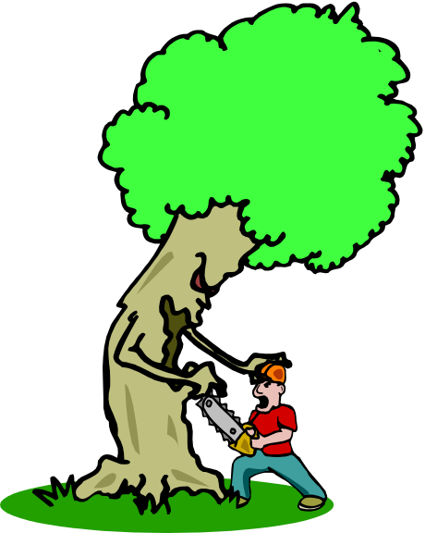

………………………………………..

……………………………….. …………………………………

…………………………………. …………………………………

………………………………….. …………………………………

………………………………… …………………………………

ชื่อ.................................................................................................เลขที่..........ชั้น.............................

แบบฝึกชุดที่ ๔ การอ่าน การเขียนบทร้อยกรอง ( กาพย์ยานีไพเราะ)
ชั้นประถมศึกษาปีที่ ๖

ตอนที่ ๑๒

เรียนรู้ฉันทลักษณ์กาพย์ยานี ๑๑
กาพย์ยานี ๑๑ มีฉันทลักษณ์ ดังนี้
บทที่ ๑
0 / 000 000 / 000
00 / 000 000 / 000
บทที่ ๒ สัมผัสระหว่างบท
00 / 000 000 / 000
00 / 000 000 / 000
ตัวอย่าง กาพย์ยานีลำนำ สิบเอ็ดคำจำอย่าคลาย
วรรคหน้าห้าคำหมาย วรรคหลังหกยกแสดง
ครุลหุนั้น ไม่สำคัญ อย่าระแวง
สัมผัสต้องจัดแจง ให้ถูกต้องตามวิธี
(หลักภาษาไทย : กำชัย ทองหล่อ)
ลักษณะบังคับ

๑. บทหนึ่งมี ๒ บท บาทหนึ่งมี ๒ วรรค วรรคแรกมี ๕ คำ วรรคหลังมี ๖ คำ
รวมเป็น ๑๑ คำ จึงเรียกว่ากาพย์ยานี ๑๑
๒. สัมผัสมีดังนี้คำสุดท้ายของวรรคที่ ๑ สัมผัสกับคำที่ ๓ ของวรรคที่ ๒ (หรือคำที่ ๑ หรือ ๒ ก็ได้)
คำสุดท้ายของวรรคที่ ๒ สัมผัสกับคำสุดท้ายของวรรคที่ ๓ ถ้าจะแต่งบทต่อไปจะต้องให้คำสุดท้ายของบทต้น สัมผัสกับคำสุดท้ายของวรรคที่ ๒ ของบทต่อไป ซึ่งถือเป็นสัมผัสระหว่างบท ในการแต่งกาพย์ยานี ๑๑ นั้น ถ้าจะให้คำสุดท้ายของวรรคที่ ๓ สัมผัสกับคำที่ ๑ หรือ ๒ หรือ ๓ ของวรรคที่ ๔ ด้วย ก็จะเป็นการเพิ่มความไพเราะยิ่งขึ้นซึ่งในปัจจุบันนี้นิยมให้สัมผัสกันด้วย
๓. ถ้อยคำที่ใช้ในวรรคเดียวกัน นิยมให้มีสัมผัสในเหมือนกลอนจึงจะไพเราะ
๔. คำสุดท้ายของบท ห้ามใช้คำตาย หรือคำที่มีรูปวรรณยุกต์ และนิยมใช้เสียงวรรณยุกต์ สามัญ หรือจัตวา
๕. กาพย์ยานีนั้น อาจเรียกว่า กาพย์ยานีลำนำหรือกาพย์ ๑๑ ก็ได้ เหตุที่เรียกว่ากาพย์ยานีนั้น เข้าใจว่า
เป็นกาพย์ที่แปลงมาจากฉันท์ บาลี ใน “รตนสูตร” ซึ่งขึ้นต้นด้วยคำว่า “ยานี” ซึ่งเรียกชื่อตามคำขึ้นต้นนั้นกาพย์ยานี มักนิยมแต่งเป็นบทสวด บทเห่เรือ บทพากย์โขน และบทสรภัญญะที่ใช้ในบทละคร และมักนิยมแต่งเกี่ยวกับตอนที่เป็นบทพรรณนาโวหาร หรือตอนที่ชมสิ่งต่างๆ หรือตอนที่โศกเศร้าคร่ำครวญ

เรียนรู้ฉันทลักษณ์กาพย์ยานี ๑๑

กาพย์ยานี ๑๑ วรรคแรกมี ๕ คำ วรรคหลังมี ๖ คำ

วิธีอ่าน วรรคแรก (๕ คำ) อ่าน 00 / 000

วรรคหลัง (๖ คำ) อ่าน 000 / 000
ตัวอย่าง

หนังสือ

หนังสือ / คือของรัก ฉันประจักษ์ / ในคุณค่า
อ่านเขียน / เพียรศึกษา ค่อยเข้าใจ / ในสิ่งสรรพ์
แปลกแท้ / สิ่งแม่สอน ว่าเป็นกลอน / ไพเราะครัน
อันหนึ่ง / คำกลอนนั้น ฉันอ่านได้ / ในหนังสือ
นิทาน / แม่เคยเล่า ยามฉันเข้า / นอนตาปรือ
เห็นครู / ชูในมือ เรื่องเดียวกัน / ฉันอ่านเพลิน
เติบใหญ่ / ได้เรียนรู้ สิ่งที่ครู / ชี้ทางเดิน
หนังสือ / สื่อชวนเชิญ ให้อ่านเพิ่ม / เสริมปัญญา
ใครช่าง / สร้างหนังสือ เป็นเครื่องมือ / ดีหนักหนา
ความคิด / จิตปรีชา ต่างสมัย / ได้สื่อสาร
หนังสือ / สื่อวิเศษ พาข้ามเขต / แดนกันดาร
ท่องเที่ยว / โลกไพศาล ปลอบจิตใจ / ให้รื่นรมย์
ฐะปะนีย์ นาครทรรพ
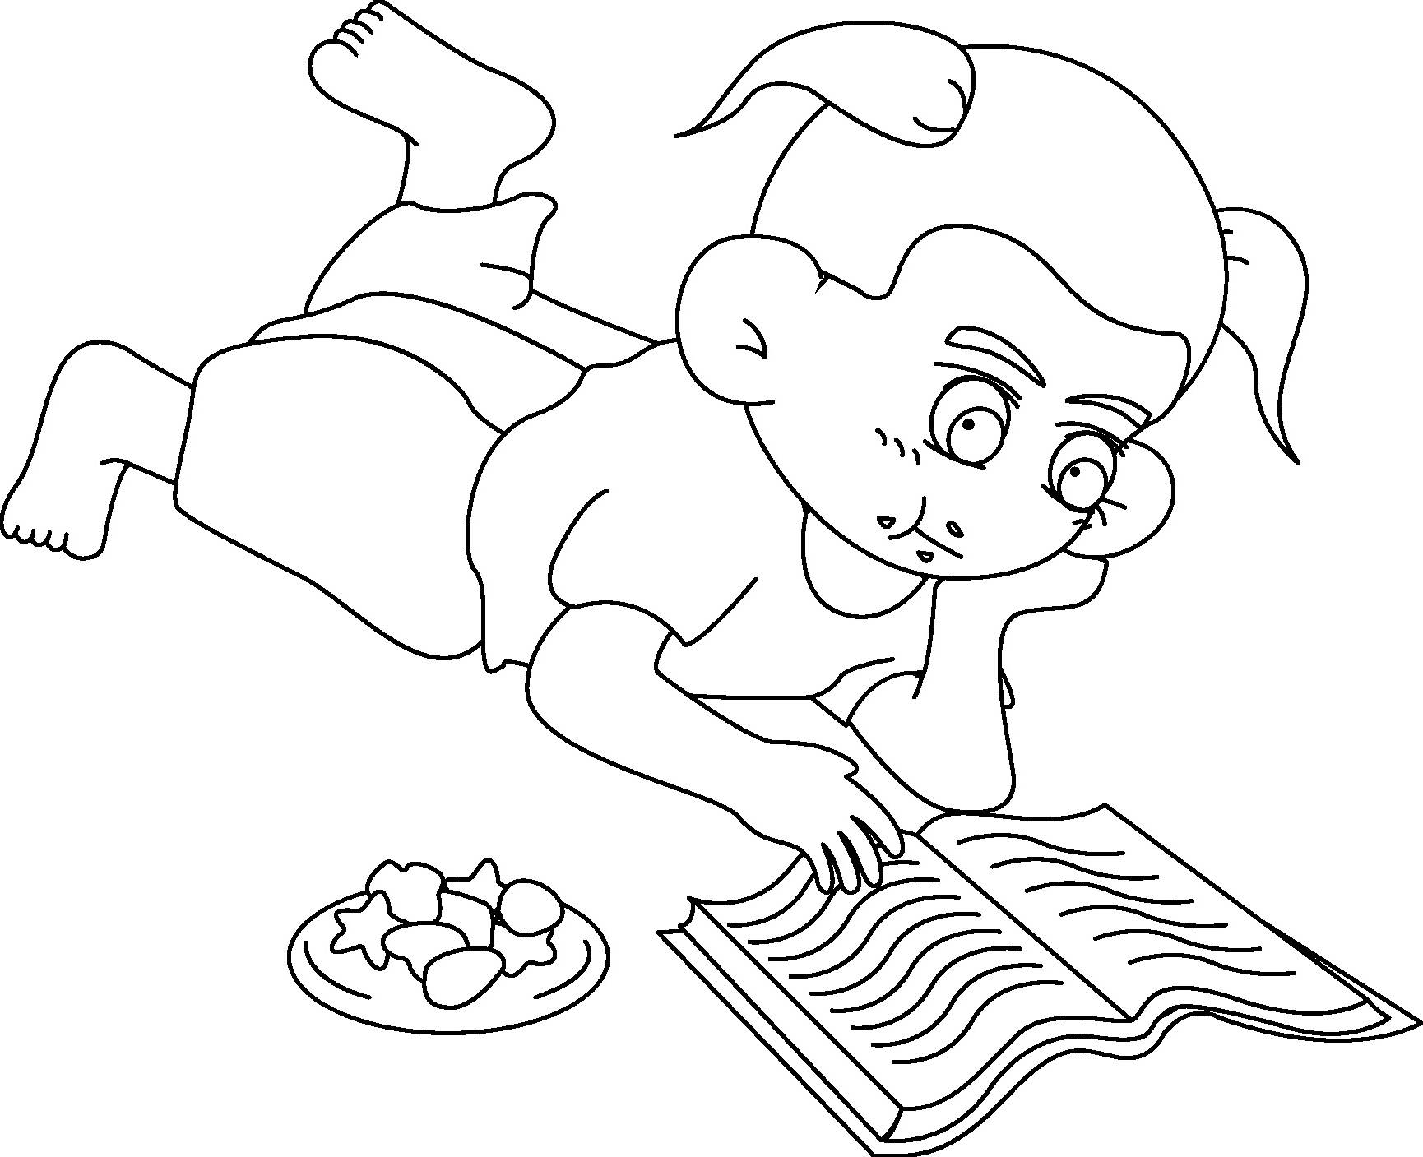

แบบฝึกชุดที่ ๔ การอ่าน การเขียนบทร้อยกรอง ( กาพย์ยานีไพเราะ)
ชั้นประถมศึกษาปีที่ ๖

ตอนที่ ๑๓ เรียนรู้ฉันทลักษณ์

คำชี้แจง ให้นักเรียนเขียนแผนผัง กาพย์ ยานี ๑๑ ให้สอดคล้องกับร้อยกรองที่กำหนดให้แล้วโยงเส้น
พร้อมทั้งระบายสีคำสัมผัส ให้ถูกต้อง ตามฉันทลักษณ์

๑. ใครอยากสอบไล่ได้ จงรู้ไว้ต้องขยัน
หนังสืออ่านทุกวัน การบ้านนั้นทำให้ครบ
เย็นลงช่วยงานบ้าน อย่าเกียจคร้านทำเลี่ยงหลบ
เมื่อโตจะได้พบ ความสำเร็จและรุ่งเรือง
(จริยศึกษาประจำตัวนักเรียน)

แผนผัง กาพย์ ยานี ๑๑

……….............……………. ……………………......………

…………………..........………. …………......………..………..

…………….............……… …………………........………..

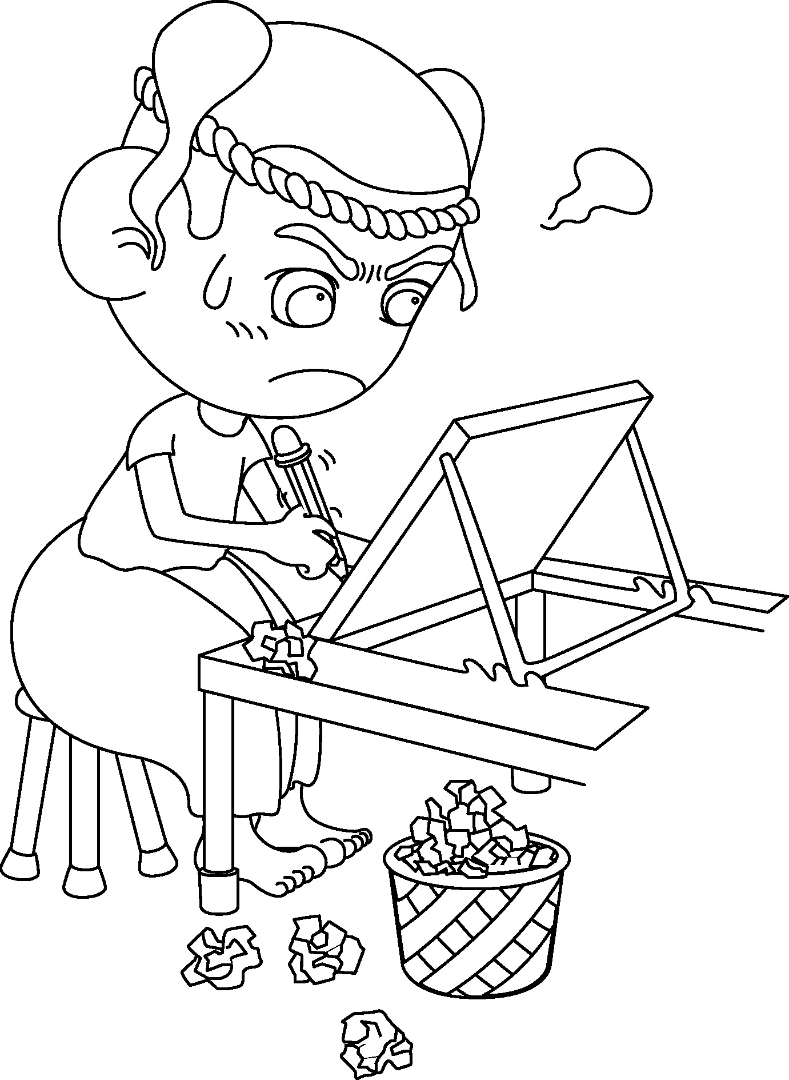
……………......……………… ……………………….........….

“ เขียนแผนผังของ กาพย์ยานี ๑๑ แล้วหนูระบายสีรูปภาพให้สวยงามด้วยนะคะ”
ชื่อ.................................................................................................เลขที่..........ชั้น.............................

แบบฝึกชุดที่ ๔ การอ่าน การเขียนบทร้อยกรอง (กาพย์ยานีไพเราะ)
ชั้นประถมศึกษาปีที่ ๖
ตอนที่ ๑๔
รู้จักคำสัมผัส

คำชี้แจง ให้นักเรียนโยงสัมผัสสระ ที่คล้องจองกันภายในวรรคของกาพย์ยานี ๑๑แล้วนำคำสัมผัส
มาเขียนลงในช่องว่าง
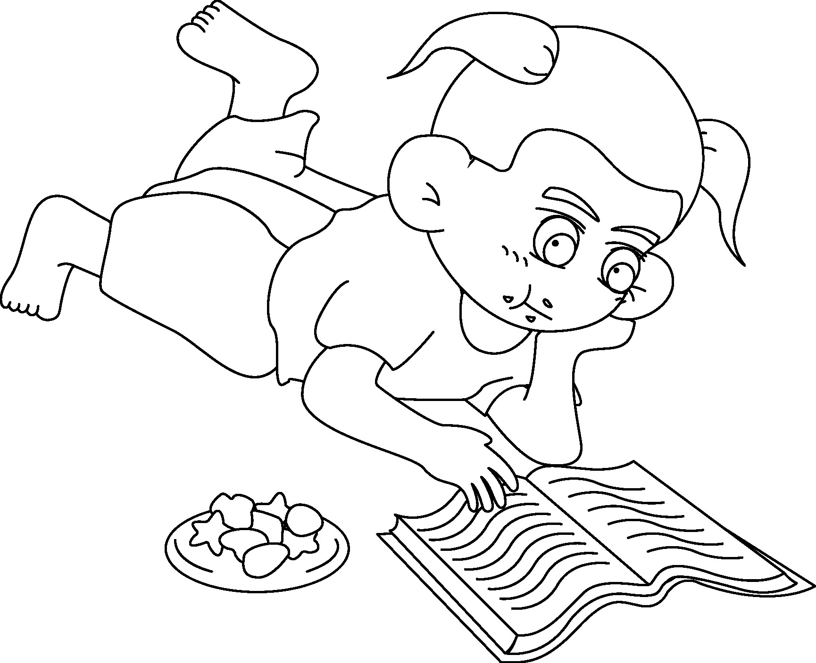
ตัวอย่าง :
กาพย์ยานีลำนำ สิบเอ็ดคำจำอย่าคลาย
ลำ - นำ
คำ - จำ
วรรคหน้าห้าคำหมาย วรรคหลังหกยกแสดง
๑.
ครุลหุนั้น ไม่สำคัญอย่าระแวง
๒.

……...…..…………..........................

…………..…………..................

…………...………...............…...
๓.
สัมผัสต้องจัดแจง ให้ถูกต้องตามวิธี

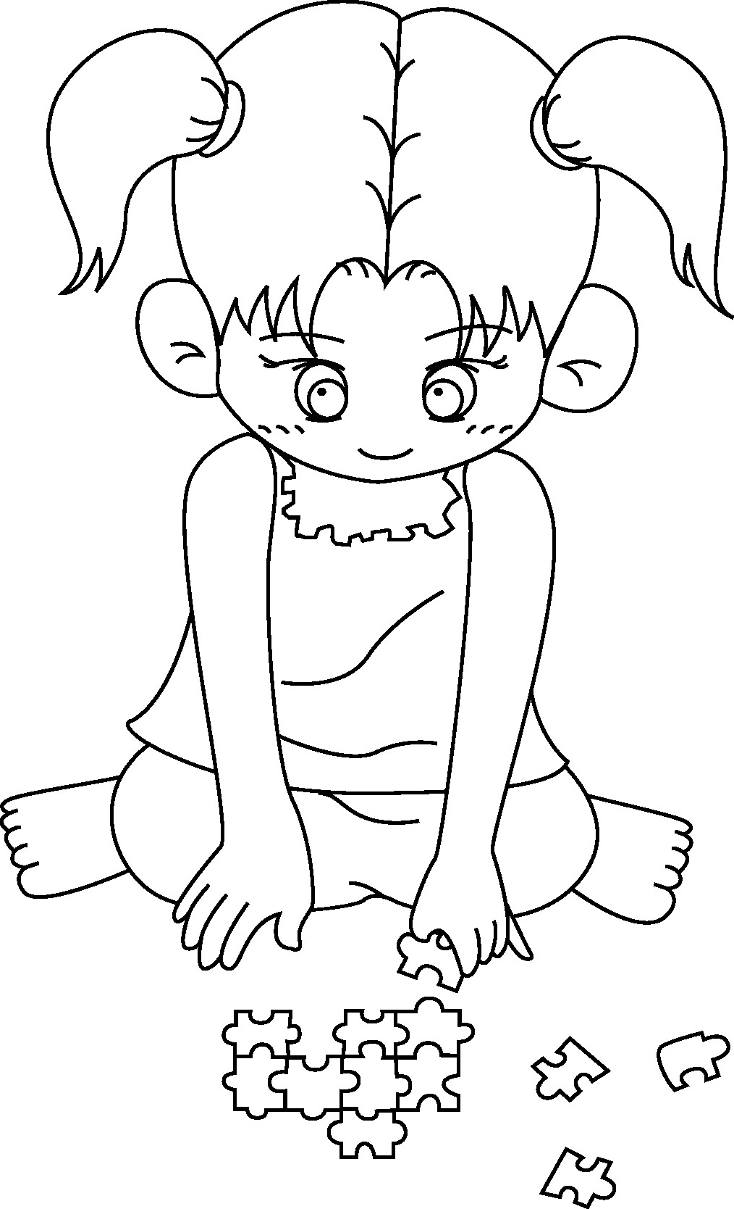
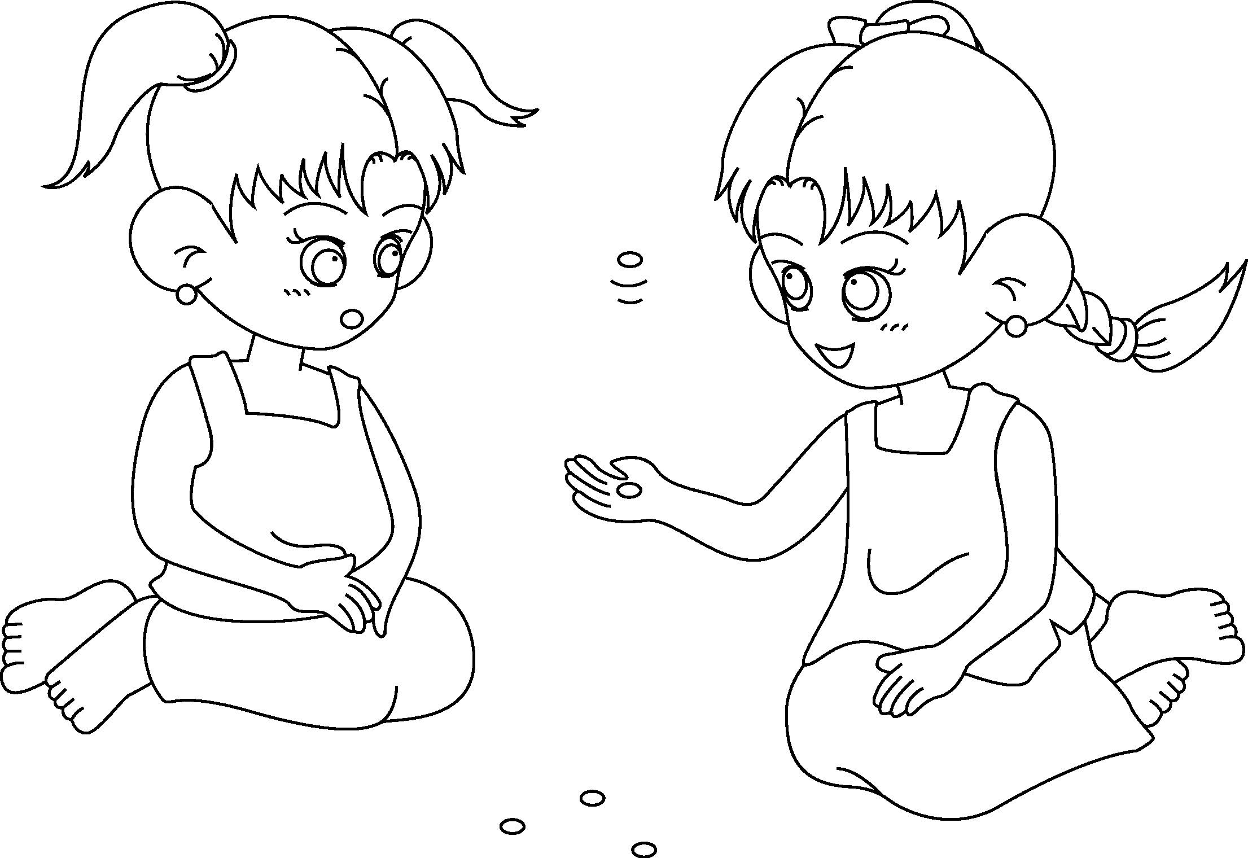
ชื่อ.................................................................................................เลขที่..........ชั้น.............................
“เก่งมากค่ะ !! ที่หนูโยงสัมผัสสระถูกต้อง”

แบบฝึกชุดที่ ๔ การอ่าน การเขียนบทร้อยกรอง ( กาพย์ยานีไพเราะ)
ชั้นประถมศึกษาปีที่ ๖

ตอนที่ ๑๕ ร้อยรัดเรียบเรียง


คำชี้แจง ให้นักเรียนเลือกแถบประโยคมาเขียนลงในช่องว่างให้ถูกต้องสัมผัสกัน
ตัวอย่าง :
จะต้องมีความเจริญ อยากเหนือคนต้องขยัน

ต้องมุ่งมั่นจึงได้ดี มันเฝ้าคอยให้เสียศรี

อยากเก่งต้องฝึกฝน อยากเหนือคนต้องขยัน
อุปสรรคต้องฝ่าฟัน ต้องมุ่งมั่นจึงได้ดี
เกียจคร้านพาต่ำต้อย มันเฝ้าคอยให้เสียศรี
ใครใฝ่ใจมุ่งดี จะต้องมีความเจริญ

บางดอกตูมบางดอกบาน ประทับใจไม่รู้ลืม
๑.

คอยดมดอมดูดน้ำหวาน ดูงามตาช่างสวยสม

ดอกไม้ที่ชายป่า ...............................
ชูช่อล้อเล่นลม ...............................
ภู่ผึ้งแมลงตอม ...............................
เพลินชมสุขสำราญ ..………………….

เก่งมากค่ะ !! คุณหนู
ชื่อ.................................................................................................เลขที่..........ชั้น.............................

แบบฝึกชุดที่ ๔ การอ่าน การเขียนบทร้อยกรอง (กาพย์ยานีไพเราะ)
ชั้นประถมศึกษาปีที่ ๖

ตอนที่ ๑๖ รอบรู้บทร้อยกรอง

คำชี้แจง ให้นักเรียนเลือกคำมาเติมในช่องว่างของ กาพย์ยานี ๑๑ ให้ถูกต้องและมีความหมาย
ตัวอย่าง : ป่าไม้

ธรรมชาติเมืองไทย น่าเสียใจถูกทำลาย

ป่าไม้ตัดวอดวาย ยังไม่สายเกินแก้ไข

ป่าอากาศดินน้ำ สิ่งที่ทำให้สดใส
อนุรักษ์เร็วไว ลูกหลานไทยได้อยู่เย็น
๑.
นาม
ดาย
คำ
หมาย

สุ จิ ปุ ลิ
เริ่มเรียนให้เร่งรู้ ทั้งสี่องค์ประมาณ……..
หนึ่งฟังอย่าฟัง…………. ให้ตั้งจิตกำหนดจำ
หนึ่งให้อุตสาหะ เอาจิตคิดพินิจ…………
หนึ่งห้ามอย่าเอื้อนอำ ฉงนใดให้เร่งถาม
หนึ่งให้พินิจคำ ลิขิตข้อสุขุมความ
พร้อมองค์จึงทรง………. ว่าศิษย์แท้ที่ศึกษา
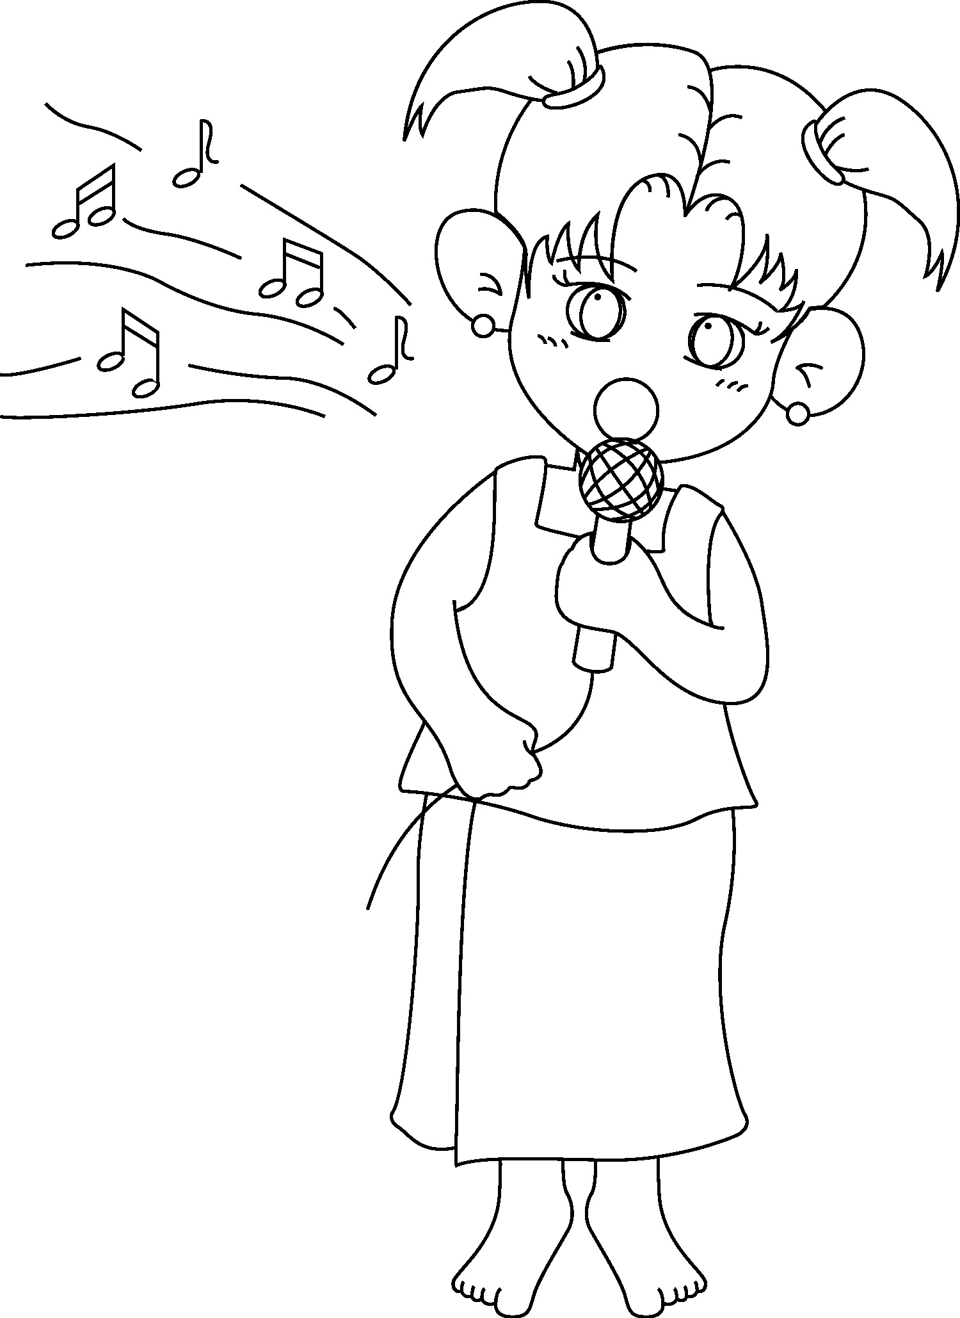
“ ไชโย !! หนูแต่งได้แล้วเก่งจัง”
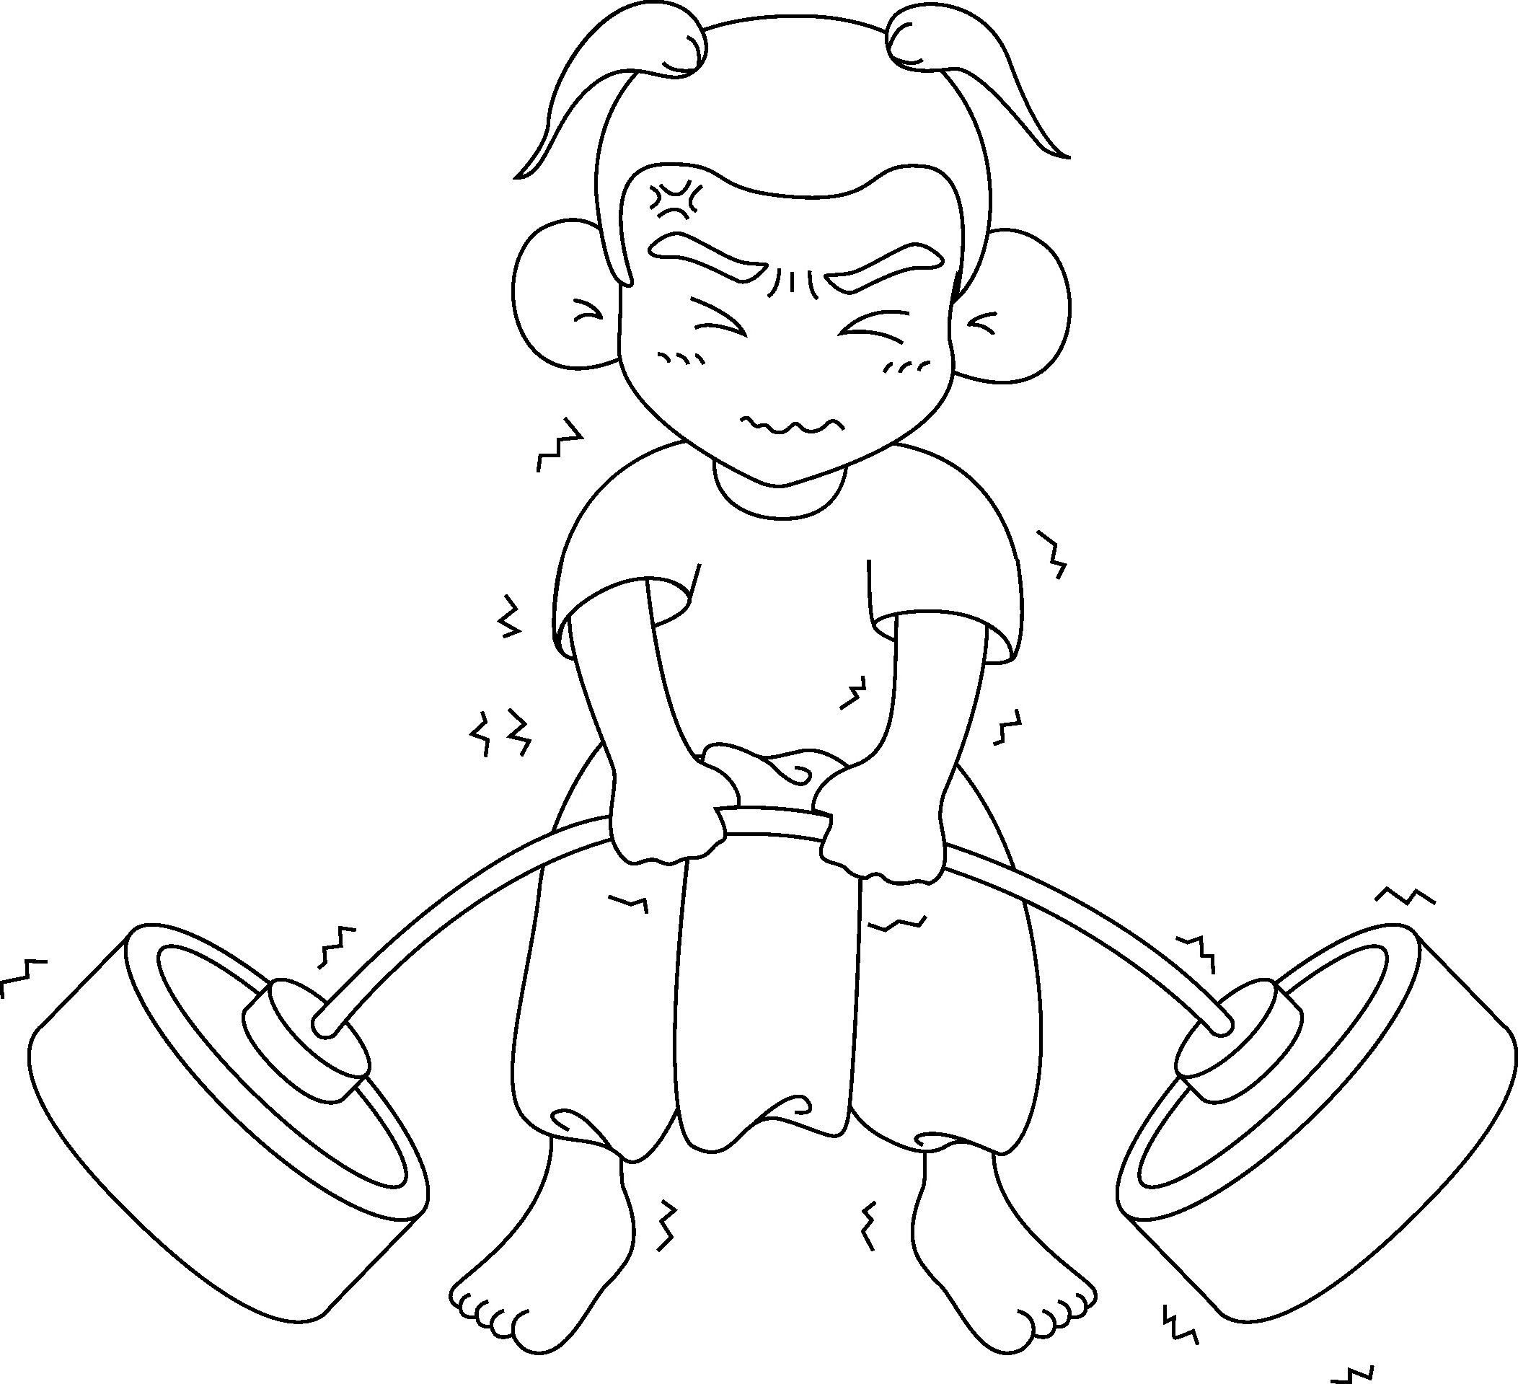
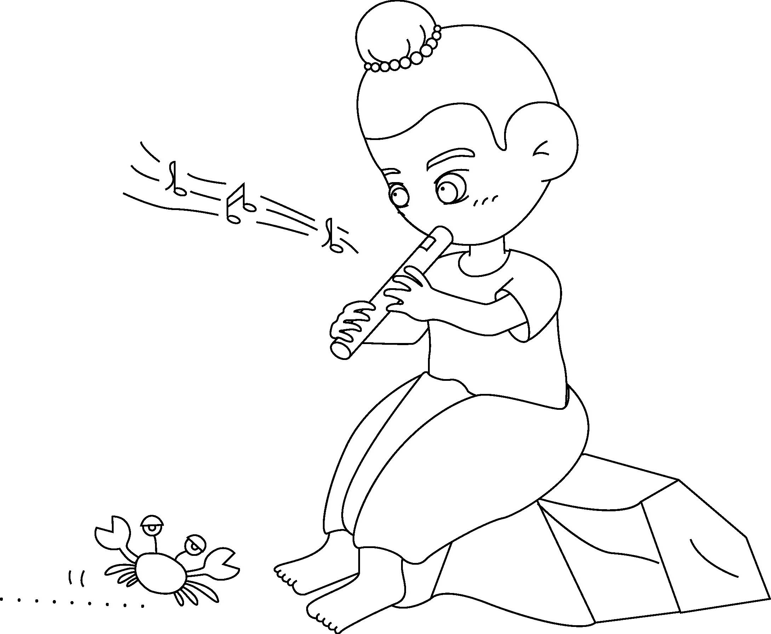

แบบฝึกชุดที่ ๔ การอ่าน การเขียนบทร้อยกรอง (กาพย์ยานีไพเราะ)

ตอนที่ ๑๗ รอบรู้บทร้อยกรอง

คำชี้แจง ให้นักเรียนเขียน กาพย์ยานี ๑๑ วรรคหลังให้สอดคล้องกับวรรคหน้า โดยเขียนบรรยาย
สิ่งที่คิดว่าจะเติมให้เป็นแบบร้อยแก้วก่อนจากนั้นจึงเขียนเป็น กาพย์ยานี ๑๑ วรรคหลัง
ตัวอย่าง :
บรรยาย : สวยดี มีหลายสี มีกลิ่นหอม อยากได้ อยากเด็ดดม อยากชม
อยากเก็บเอาไว้ที่บ้านมีทั้งสีแดง สีเหลือง สีม่วง สีขาว กำลังบานฯลฯ
ร้อยกรอง ดอกไม้ในสวนนี้ ล้วนมากมีสีกลิ่นหอม



๑. บรรยาย…………………………………………………………………………
…………………………………………………………………………………
มะม่วงน้ำดอกไม้ …………………………
๒. บรรยาย…………………………………………………………………………
…………………………………………………………………………………
ฉันชอบเลี้ยงสุนัข ………………………….
๓. บรรยาย…………………………………………………………………………
………………………………………………………………………………….
แม่น้ำลำคลองใส ………………………….
๔. บรรยาย…………………………………………………………………………

………………………………………………………………………………….



ใต้ทะเลแสนสวย ………………………….
ชื่อ........................................................................................................................เลขที่........................

แบบฝึกชุดที่ ๔ การอ่าน การเขียนบทร้อยกรอง (กาพย์ยานีไพเราะ)
ชั้นประถมศึกษาปีที่ ๖

ตอนที่ ๑๘ รอบรู้บทร้อยกรอง
คำชี้แจง ให้นักเรียนดูภาพแล้วเขียนบรรยายภาพเป็น กาพย์ยานี ๑๑ จำนวน ๒ วรรค โดยพยายาม
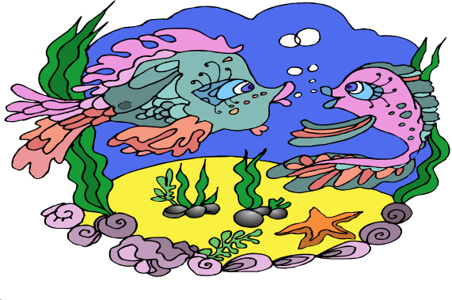
เขียนให้ไพเราะแตกต่างจากเพื่อน

ตัวอย่าง :
เจ้าปลายิ้มเริงร่า อีกตัวอ้าปากหัวเราะ
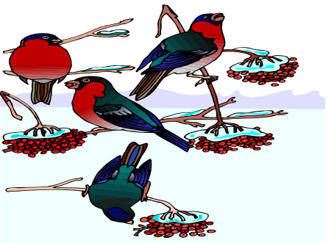
๑. …………………………… ………………………….
๑.
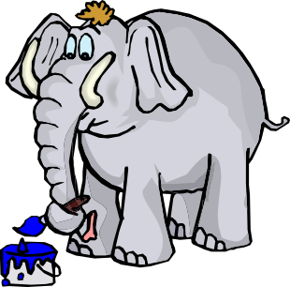

๒.
…………………………… ………………………….

ชื่อ........................................................................................................................เลขที่........................

แบบฝึกชุดที่ ๔ การอ่าน การเขียนบทร้อยกรอง (กาพย์ยานีไพเราะ)
ชั้นประถมศึกษาปีที่ ๖

ตอนที่ ๑๙ รอบรู้บทร้อยกรอง

ชื่อ...........................................................................................................................เลขที่........................
คำชี้แจง ให้นักเรียนดูภาพแล้วเขียนบรรยายภาพเป็น กาพย์ยานี ๑๑ จำนวน ๑ บท โดยบรรยาย

ความรู้สึกว่าถ้านักเรียนเป็นสัตว์น่ารักในภาพ จะทำอย่างไรหรือมีความรู้สึกอย่างไร

ตัวอย่าง :
ผีเสื้อแสนสวย
จะโผผินบินร่อน จับกลีบอ่อนดอกไม้ป่า
กระพือปีกเริงร่า อวดสีสวยให้โลกชม
๑.
...........................................
................................................. .......................................................
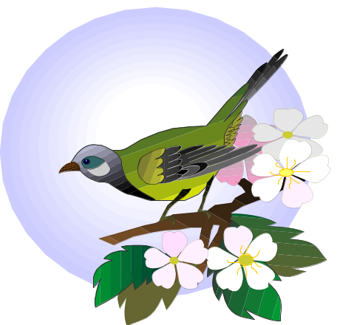
...................................................... .......................................................

.

..........................................
๒.
................................................. .......................................................
...................................................... .......................................................

แบบฝึกชุดที่ ๔ การอ่าน การเขียนบทร้อยกรอง (เสียงเสนาะกลอนสุภาพ)
ชั้นประถมศึกษาปีที่ ๖

ตอนที่ ๒๐ เรียนรู้ฉันทลักษณ์

ให้หนูศึกษาและสังเกตลักษณะของ กลอนสุภาพ แล้วเขียนเส้นโยงสัมผัส พร้อมทั้งระบายสี
คำสัมผัสให้ชัดเจน สวยงาม
กลอนแปด เรียกอีกอย่างหนึ่งว่า กลอนสุภาพหรือกลอนตลาด เป็นคำประพันธ์ชนิดหนึ่ง มีการบังคับคำสัมผัสคล้องจอง เพื่อให้เกิดความไพเราะสละสลวย ถูกต้องตามฉันทลักษณ์
ตัวอย่าง :
แล้วสอนว่าอย่าไว้ใจมนุษย์ มันแสนสุดลึกล้ำเหลือกำหนด
ถึงเถาวัลย์พันเกี่ยวที่เลี้ยวลด ก็ไม่คดเหมือนหนึ่งในน้ำใจคน
มนุษย์ที่รักอยู่สองสถาน บิดามารดารักมักเป็นผล
ที่พึ่งหนึ่งพึ่งได้แต่กายตน เกิดเป็นคนคิดเห็นจึงเจรจา
สุนทรภู่

แผนภูมิฉันทลักษณ์กลอนสุภาพ (กลอนแปด )
0 0 0 0 0 0 0 0 0 0 0 0 0 0 0 0
0 0 0 0 0 0 0 0 0 0 0 0 0 0 0 0
0 0 0 0 0 0 0 0 0 0 0 0 0 0 0 0
0 0 0 0 0 0 0 0 0 0 0 0 0 0 0 0

“คุณหนูพยายามต่อไปนะคะ”
ชื่อ........................................................................................................................เลขที่........................

แบบฝึกชุดที่ ๔ การอ่าน การเขียนบทร้อยกรอง (เสียงเสนาะกลอนสุภาพ)
ชั้นประถมศึกษาปีที่ ๖

ตอนที่ ๒๑ เรียนรู้ฉันทลักษณ์

คำชี้แจง ให้นักเรียนใช้สัญลักษณ์ O แทนจำนวนคำในช่องว่าง (....) ให้ถูกต้องตามฉันทลักษณ์
ของ กลอนสุภาพ แล้วโยงสัมผัสพร้อมทั้งระบายสีให้สวยงาม

กลอนสุภาพ (กลอนแปด)

O O O O O O O O O O O…………………
O O O ………………….. O O O O O O……...
O O O O ………………….. O O O ……….………
O …………………………. ………………………….
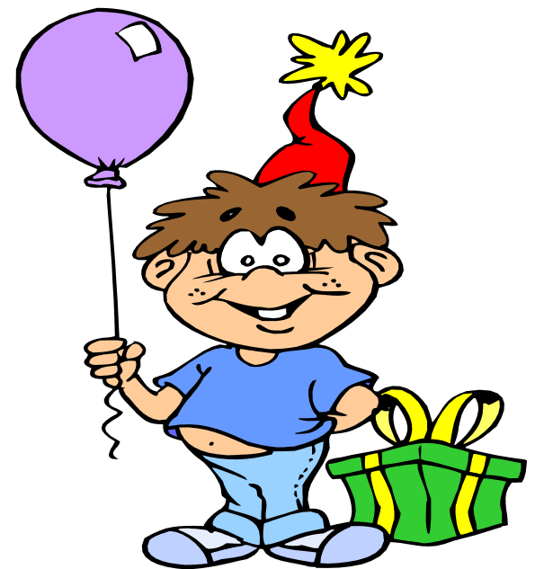

“หนูเก่งมากและระบายสีสัญลักษณ์ O ได้เรียบร้อยสวยงามดีค่ะ”

แบบฝึกชุดที่ ๔ การอ่าน การเขียนบทร้อยกรอง (เสียงเสนาะกลอนสุภาพ)
ชั้นประถมศึกษาปีที่ ๖

ตอนที่ ๒๒ เรียนรู้ฉันทลักษณ์

ให้นักเรียนเขียนแผนผัง กลอนสุภาพ ให้สอดคล้องกับร้อยกรองที่กำหนดให้ แล้วโยงเส้น
พร้อมทั้งระบายสีคำสัมผัสให้ถูกต้องตามฉันทลักษณ์
ตัวอย่าง : กลอนแปดมีแปดคำนำเสนอ บางทีเจอเจ็ดเก้าคำนำใช้ได้
เรื่องสัมผัสมีบอกทั้งนอกใน ระหว่างวรรคจำไว้ให้ดีดี
ทั้งสัมผัสสระและอักษร จังหวะวรรคคำกลอนจำถ้วนถี่

ต้องเคร่งครัดฉันทลักษณ์หลักการมี ครูกวีท่านวางไว้ใส่ใจจำ

วรรคสดับวรรครับบังคับไว้ แต่งถ้อยคำลงไปให้งามล้ำ

วรรคส่งวรรครองคล้องจองคำ วรรณยุกต์สูงต่ำจำให้ดี
สำลี รักสุทธี
บทที่ ๑
0 0 0 0 0 0 0 0 0 0 0 0 0 0 0 0
0 0 0 0 0 0 0 0 0 0 0 0 0 0 0 0
0 0 0 0 0 0 0 0 0 0 0 0 0 0 0 0
0 0 0 0 0 0 0 0 0 0 0 0 0 0 0 0
วรรครอง
วรรคส่ง
วรรคสดับ

วรรครับ

วรรคส่ง
วรรครอง

บทที่ ๒
วรรคสดับ
วรรครับ
“ ลองฝึกก่อนนะคะ”

แบบฝึกชุดที่ ๔ การอ่าน การเขียนบทร้อยกรอง (เสียงเสนาะกลอนสุภาพ)
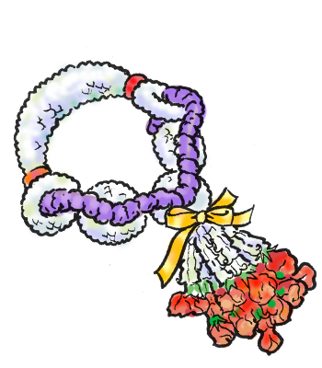
ชั้นประถมศึกษาปีที่ ๖
๒๕.
รู้จักคำสัมผัส

คำชี้แจง ให้หนูเขียนแผนผัง กลอนสุภาพ ให้สอดคล้องกับบทร้อยกรองที่กำหนดให้แล้วโยงเส้น
พร้อมทั้งระบายสีคำสัมผัส ให้ถูกต้องตามฉันทลักษณ์
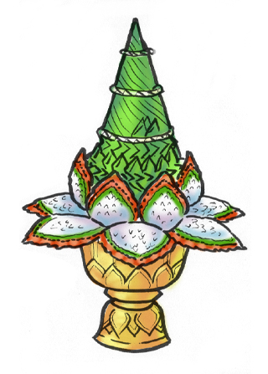
ขาดอะไรในโลกไม่โศกเศร้า เหมือนกับเราไทยทั้งชาติขาดภาษา
คงติดขัดอัดอั้นตันอุรา มองนัยน์ตาก็ไม่ชัดรหัสใจ
ยลศิลาจารึกนึกแน่จิต สิ่งศักดิ์สิทธิ์มิ่งขวัญอันยิ่งใหญ่
เราคนไทยรู้คุณค่าภาษาไทย เทิดทูนไว้คู่ชาติพิลาสเอย
ฐะปะนีย์ นาครทรรพ

แผนผังกลอนแปด

วรรค……….. วรรค……….
…………………………… ……………………………

บทที่ ๑
วรรค……….. วรรค………
……………………………… …………………………..

วรรค………. วรรค………
……………………………… ………………………….

บทที่ ๒

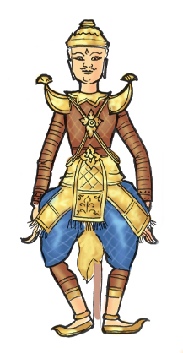
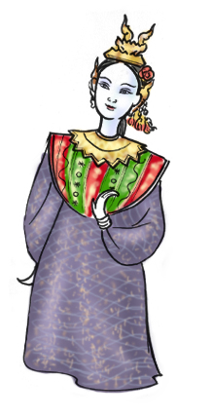
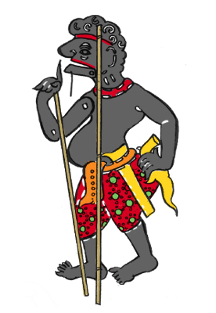
วรรค………. วรรค………
……………………………. . ………………………….

แบบฝึกชุดที่ ๔ การอ่าน การเขียนบทร้อยกรอง (เสียงเสนาะกลอนสุภาพ)

ตอนที่ ๒๖ ร้อยรัดเรียบเรียง

คำชี้แจงให้นักเรียนเรียงลำดับกลอนสุภาพ ๒ วรรค และตั้งชื่อบทกลอนให้เหมาะสมกับเนื้อเรื่อง
ตัวอย่าง :

หมั่นอ่านเขียนท่องจำทำตามครู
เช้าตื่นขึ้นรีบเร่งไปโรงเรียน

เช้าตื่นขึ้นรีบเร่งไปโรงเรียน หมั่นอ่านเขียนท่องจำทำตามครู
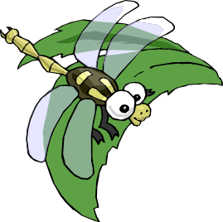
ชื่อเรื่อง นักเรียน

พอเจอคนรีบบินโผผินไกล
แมลงปอปีกบางบินเวียนวน
๑.

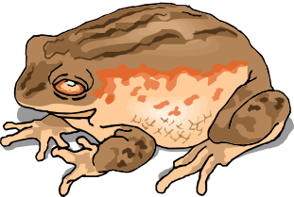
ชื่อเรื่อง
อึ่งอ่างร้องก้องดังหลังฝนตก
ส่วนคางคกกระโดดอยู่ไปมา
๒.

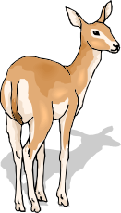
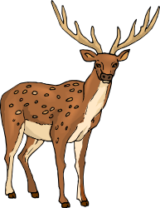
ชื่อเรื่อง

อยู่กันอย่างสันติสุขเสมอไป
ณ ป่าใหญ่มีเสือกวางเก้งช้าง

๓.

ชื่อเรื่อง

แบบฝึกชุดที่ ๔ การอ่าน การเขียนบทร้อยกรอง (เสียงเสนาะกลอนสุภาพ)
ชั้นประถมศึกษาปีที่ ๖

ตอนที่ ๒๗ ร้อยรัดเรียบเรียง

คำชี้แจง ให้นักเรียนช่วยเรียงแถบคำประพันธ์ ของกลอนสุภาพ ให้ถูกต้องตามฉันทลักษณ์
ตัวอย่าง :
ถึงยามว่างสรวลเสคุยเฮฮา สะอาดดีทั้งเสื้อผ้าและอาหาร
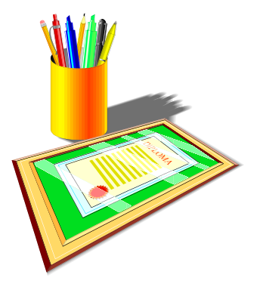
ช่วยงานบ้านพร้อมพรักกันนักหนา ไร้โรคาครอบครัวนี้ดีจริงจริง
สะอาดดีทั้งเสื้อผ้าและอาหาร ช่วยงานบ้านพร้อมพรักกันนักหนา
ถึงยามว่างสรวลเสคุยเฮฮา ไร้โรคาครอบครัวนี้ดีจริงจริง

๑. ตัวของเราใจของเราเศร้าหรือสุข สะอาดแท้สุขล้นตรวจตนเอง
ปรับเปลี่ยนทุกสิ่งใดใครช่วยแก้ มีตัวเราเท่านั้นหมั่นดูแล
.................................................. ..............................................
.............................................................. ..............................................

๒. ใจอบอุ่นกายอิ่มเอมเกษมสันต์ ใจวุ่นวายกายหวั่นหวาดพลาดพลั้งพลัน
ใจเท่านั้นตัวกำหนดทั้งหมดนี้ ใจเป็นนายกายสนองต้องเกื้อหนุน
................................................ .......................................................
............................................................ ......................................................

“ เขียนแล้วตรวจทานให้ถูกต้องนะคะ”

แบบฝึกชุดที่ ๔ การอ่าน การเขียนบทร้อยกรอง (เสียงเสนาะกลอนสุภาพ)

ชั้นประถมศึกษาปีที่ ๖

ตอนที่ ๒๘ รอบรู้บทร้อยกรอง
แผนภูมิ 0 0 0 0 0 0 0 0 0 0 0 0 0 0 0 0
0 0 0 0 0 0 0 0 0 0 0 0 0 0 0 0
0 0 0 0 0 0 0 0 0 0 0 0 0 0 0 0
0 0 0 0 0 0 0 0 0 0 0 0 0 0 0 0
ตัวอย่าง : คำประพันธ์ของกลอนสุภาพ
คำชี้แจง ให้นักเรียนแต่งบทร้อยกรองกลอนสุภาพจำนวน ๒ บท ให้ถูกต้องตามฉันทลักษณ์
ก่อนเขียนให้พิจารณาภาพ ๑ นาที จากนั้นเขียนบรรยายเป็นร้อยแก้วในกระดาษร่าง
แล้วเขียนเป็นร้อยกรอง พร้อมทั้งปรับปรุงแก้ไขภาษาให้ไพเราะแล้วจึงนำมาเขียนใน

ช่องว่างที่กำหนด

บรรยาย..............................................................................................................................................
...........................................................................................................................................................

เรื่อง..............................................................
............................................................. ..........................................................
........................................................... ..........................................................
............................................................. .........................................................
.......................................................... .........................................................
ชื่อ.................................................................................................................เลขที่............................

